|  |  |  |
| --- | --- | --- |
| UBND QUẬN BẮC TỪ LIÊM  **PHÒNG GIÁO DỤC VÀ ĐÀO TẠO**   |  | | --- | | **ĐỀ CHÍNH THỨC** | | **ĐỀ THI THỬ VÀO LỚP 10 THPT**  **NĂM HỌC 2017 – 2018**  **Môn: TOÁN 9**  *Thời gian làm bài: 120 phút*  *Ngày thi: 22 tháng 5 năm 2018* |

**Bài I**: (2,0 điểm) Cho hai biểu thức

 và  với 

1. Tính giá trị của biểu thức  khi 
2. Rút gọn biểu thức 
3. Tìm giá trị của  để  có nghiệm.

**Bài II***:(2,0 điểm)**Giải bài toán bằng cách lập phương trình hoặc hệ phương trình*

Tìm số tự nhiên có hai chữ số biết rằng chữ số hàng chục ít hơn chữ số hàng đơn vị là  đơn vị. Nếu viết thêm chữ số  vào giữa hai chữ số đã cho thì được số mới lớn hơn số cũ là  đơn vị.

**Bài III** *(2điểm)*

1. Giải hệ phương trình sau: 

2. Cho parabol : và đường thẳng () có dạng  ( là tham số)

a) Tìm k để đường thẳng () tiếp xúc với Parabol 

b) Tìm k để đường thẳng () cắt Parabol tại hai điểm phân biệt có hoành độ  sao cho .

**Bài IV:** *(3,5 điểm)*

Cho điểm  nằm ngoài đường tròn . Từ điểm  vẽ các tiếp tuyến  (với  là các tiếp điểm) và cát tuyến  với đường tròn  (với  không đi qua  và ).

1) Chứng minh tứ giác  là tứ giác nội tiếp.

2) Chứng minh: 

3) Tiếp tuyến tại điểm  của đường tròn  cắt đường thẳng  tại điểm . Gọi  là giao điểm của  và . Chứng minh tứ giác  nội tiếp, từ đó suy ra đường thẳng  là tiếp tuyến của đường tròn .

4) Gọi  là giao điểm của dây  và dây ,  là giao điểm của đường tròn ngoại tiếp tam giác  và đường tròn ngoại tiếp tứ giác  (). Chứng minh ba điểm  thẳng hàng.

**Bài V** *(0,5 điểm).* Với  là các số dương thỏa mãn điều kiện .

Tìm giá trị lớn nhất của biểu thức: 

---------------------Hết--------------------------

*Họ và tên thí sinh……………………………Số báo danh……………..*

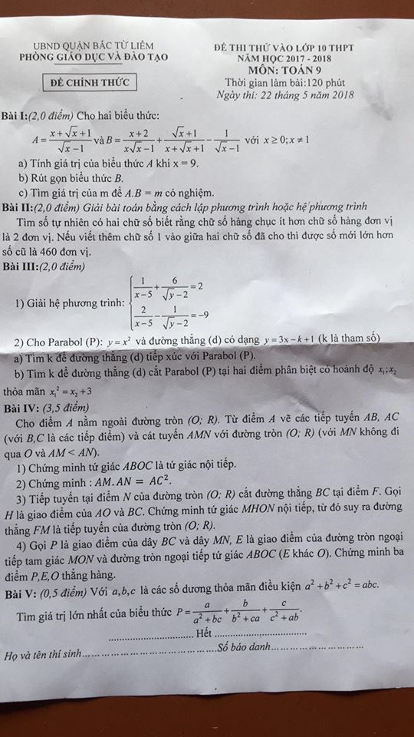

**Hướng dẫn giải:**

**Bài I**

1. Thay  vào biểu thức A có :



Vậy  khi  .

1. 





*  phương trình vô nghiệm
*  phương trình (1) tương đương 



Vậy  hoặc  để  có nghiệm

**Bài II:**

Gọi số tự nhiên có hai chữ số cần tìm là: .

Chữ số hàng chục ít hơn chữ số hàng đơn vị là 2 đơn vị nên: 

Viết thêm chữ số 1 vào giữa hai chữ số của số đã cho, ta được số mới là: 

Theo bài, số mới lớn hơn số đã cho 460 đơn vị nên ta có phương trình:



Kết hợp (1) và (2), ta được:



Vậy số tự nhiên cần tìm là: 57

**Bài III:**

**1.**

 ĐK 

Hệ phương trình



Vậy 

**2.**

**a)**

Xét phương trình hoành độ giao điểm của  và :

 

Để  tiếp xúc  thì phương trình  có 1 nghiệm



**b)**

Để cắt  tại hai điểm phân biệt thì phương trình  có 2 nghiệm phân biệt



Theo Vi-ét ta có:



Vì  thay vào (1) của hệ thức Vi-ét ta có:



Với  thay vào (2) tính được k = - 17 (TMĐK)

Với  thay vào (2) tính được k = 3 (TMĐK)

Vậy 

**Bài IV:**



**Giải:**

**1)**

Ta có   tứ giác  là tứ giác nội tiếp (theo dấu hiệu: “tứ giác có tổng hai góc đối bằng 1800 là tứ giác nội tiếp”).

**2)**

**HD1**:

Theo tính chất của tiếp tuyến cắt nhau ta có 

Lại có  (vì cùng bằng ..sđ nhỏ của đường tròn )

  đồng dạng với  (g – g)



Từ  .

**HD2**:

Xét đường tròn  có:

 (góc tạo bởi tia tiếp tuyến và dây cung và góc nội tiếp cùng chắn )

  (g.g)





**3)**

(*) ***Chứng minh: tứ giác  là tứ giác nội tiếp:***

Theo hệ thức lượng cho tam giác vuông , đường cao   

Mà 

 

 đồng dạng với  (c – g – c).

 (hai góc tương ứng)



 tứ giác  là tứ giác nội tiếp  (theo dấu hiệu: “tứ giác có tổng hai góc đối bằng 1800 là tứ giác nội tiếp”).

(*) ***Chứng minh:  là tiếp tuyến của đường tròn :***

Dễ chứng minh  tại 



 tứ giác  nội tiếp  (theo dấu hiệu: “tứ giác có tổng hai góc đối bằng 1800 là tứ giác nội tiếp”).

5 điểm  cùng nằm trên 1 đường tròn tâm , đường kính .



 

đường thẳng  là tiếp tuyến của đường tròn .

**4)**

Dễ thấy đường tròn ngoại tiếp  chính là đường tròn tâm , đường kính .

Ta có 

Gọi  thì dễ chứng minh 

Vì  nên từ  ta được  là trực tâm của tam giác 

Mặt khác  (góc nội tiếp chắn nửa ) và  (góc nội tiếp chắn nửa  với  là tâm đường tròn ngoại tiếp tứ giác ).

 thẳng hàng   hay  là đường cao thứ 3 của 

Từ  suy ra ba điểm  thẳng hàng.

**Bài V:**

Theo BĐT Cosi:  ⇒ 

Tương tự:  và 

⇒ 

⇒ 

Vì ;  ; 

⇒ 





Vậy GTLN của  khi 